**新 书 推 荐**

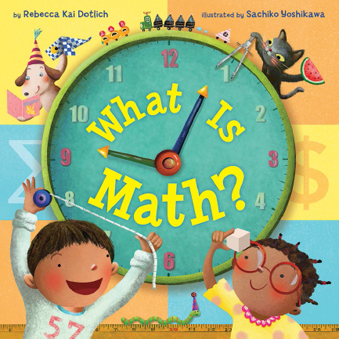**中文书名：《数学是什么？》**

**英文书名：WHAT IS MATH?**

**作 者：Rebecca Kai Dotlich and Sachiko Yoshikawa**

**出 版 社：LITTLE BROWN**

**代理公司：ANA/Emily Xu**

**页 数：40页**

**出版时间：2022年7月**

**代理地区：中国大陆、台湾**

**审读资料：电子稿**

**类 型：儿童绘本/知识读物**

**内容简介：**

数学是什么？数学是一切！数数、日历、质量、小数、图表、制图……数学是我们度量世界的工具，数学无处不在！

**作者简介：**

**瑞贝卡·凯·道特利切（Rebecca Kai Dotlich）**是一位儿童作家兼诗人，她对文字、杂志、小物件、漫画和大理石、写作过程、愿望和奇迹有点着迷。她的20多本书包括《柠檬汁太阳》，《一只鹤捡到了什么？》《什么是科学？》等等。她住在中西部，离她小时候堆雪人和骑自行车的地方不远。请访问[www.rebeccakaidotlich.com](http://www.rebeccakaidotlich.com)

**吉川幸子（Sachiko Yoshikawa）**于1988从日本搬到旧金山学习艺术。她最初对珠宝制作艺术感兴趣，然后逐渐对平面设计感兴趣，后来她拓展到混合媒体艺术，并开始创作叙事插图。目前，她喜欢使用拼贴画和巴尔杉木等混合媒体以及传统艺术手段创作异想天开、充满活力的插画。她的大部分作品都是从在美国和国外的生活和旅行中获得灵感的。她曾在东京、亚利桑那州、俄勒冈州、华盛顿州、威斯康星州居住，目前与丈夫和女儿居住在加利福尼亚州。她还曾生活在东非的乌干达，在那里，她与当地艺术家在乌干达国家博物馆举行了一次集体展览。她为许多小读者们画了插画，比如《海滩真好玩》（被班克街教育学院评为年度最佳儿童读物）和《什么是科学？》（2007年入围SB&F大奖奖儿童科学绘本类）。

**内文插图：**

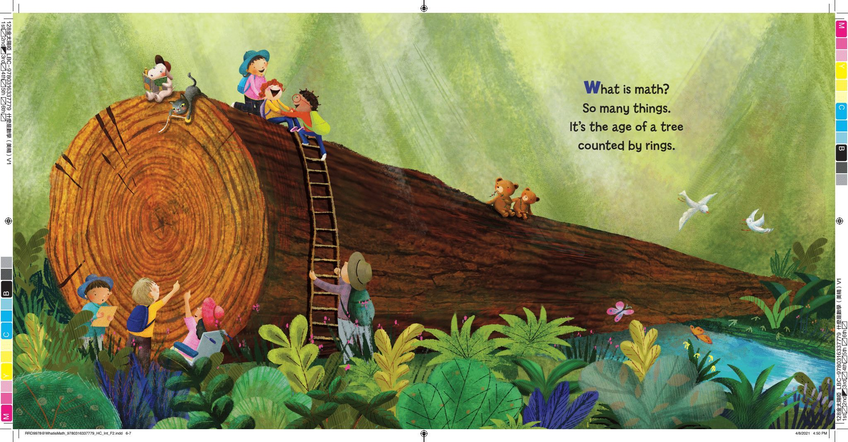

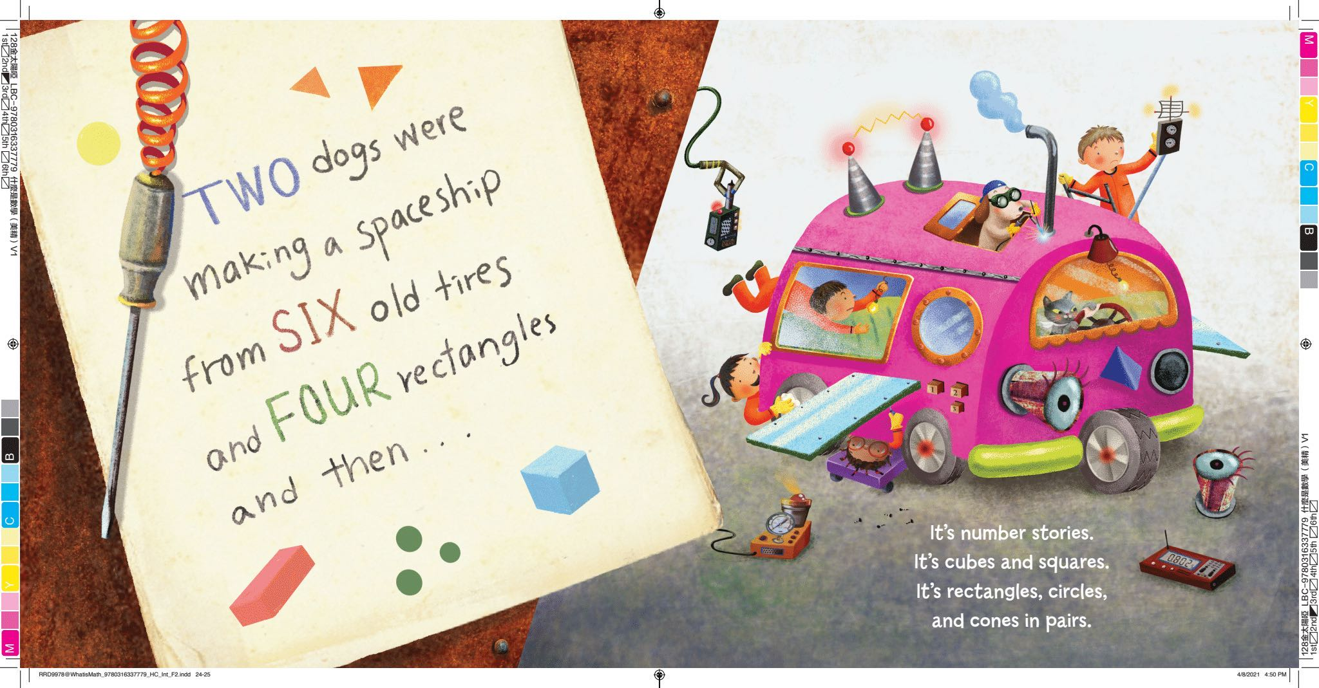

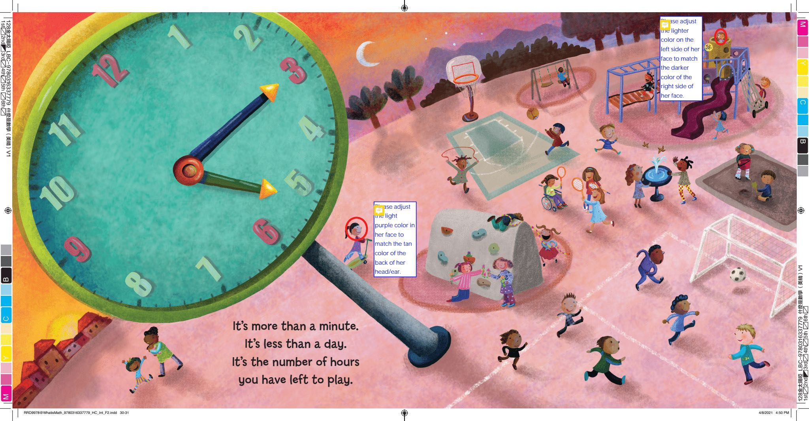

**谢谢您的阅读！**

**请将回馈信息发送至：徐书凝（Emily Xu)**

安德鲁﹒纳伯格联合国际有限公司北京代表处

北京市海淀区中关村大街甲59号中国人民大学文化大厦1705室, 邮编：100872  
电话：010-82504206

传真：010-82504200

Email：Emily@nurnberg.com.cn

网址：www.nurnberg.com.cn

微博：<http://weibo.com/nurnberg>

豆瓣小站：<http://site.douban.com/110577/>

微信订阅号：ANABJ2002